ТЕСТИ. НСД і НСК
ЛЕГКИЙ РІВЕНЬ

Яке з наведених чисел кратне числу 9?
А | Б | В | Г | Д
978999 | 100009 | 199999 | 253647 | 3333333
Г

2.
Дільником якого числа є число 25?
А | Б | В | Г | Д
400 | 410 | 420 | 445 | 485
А

3.
Які числа є дільниками числа 45?
А | Б | В | Г | Д
5, 9, 15, 18 | 3, 5, 9, 25 | 5, 6, 15, 45 | 3, 12, 15, 45 | 5, 9, 15, 45
Д

4.
Скільки різних дільників має число 56?
А | Б | В | Г | Д
6 | 7 | 8 | 9 | 10
В

5.
Скільки чисел в ряду 21, 35, 42, 49, 51, 59, 63, 69, 72 кратні числу 3?
А | Б | В | Г | Д
5 | 6 | 7 | 8 | 9
Б

6.
Скільки чисел в ряду 1, 2, 3, 4, 5, 6, 8, 9, 10, 12, 15, 16, 18, 20 є дільниками числа 72?
А | Б | В | Г | Д
6 | 7 | 8 | 9 | 10
Г

7.
Яке з наведених чисел кратне числу 13?
А | Б | В | Г | Д
156 | 157 | 158 | 159 | 160
А

8.
Укажіть число, яке є дільником чисел 15 і 18.
А | Б | В | Г | Д
2 | 3 | 5 | 6 | 9
Б

9.
Укажіть число, яке не є дільником чисел 30 і 45.
А | Б | В | Г | Д
1 | 3 | 5 | 6 | 15
Г

10.
Укажіть число, яке є дільником чисел 12, 18 і 24:
А | Б | В | Г | Д
5 | 6 | 7 | 8 | 9
Б

11.
Які числа у наведених парах є взаємно простими?
А | Б | В | Г | Д
15 і 25 | 52 і 24 | 18 і 54 | 20 і 27 | 28 і 35
Г

12.
Укажіть число, яке є кратним чисел 5 і 10.
А | Б | В | Г | Д
5 | 10 | 15 | 25 | 41
Б

13.
Укажіть число, яке не є кратним чисел 9 і 12.
А | Б | В | Г | Д
36 | 54 | 72 | 108 | 180
Б

14.
Які числа потрібно записати у кружечки, розкладаючи на прості множники число 24?
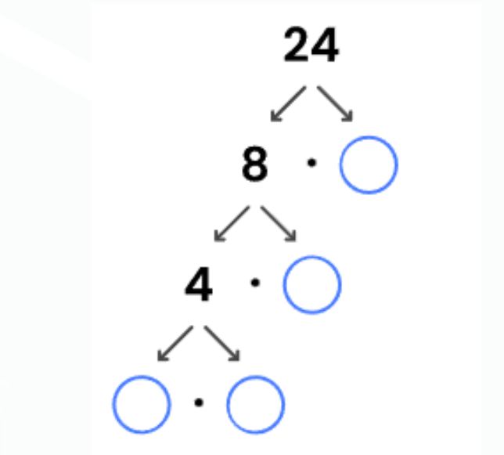
А | Б | В | Г | Д
3, 2, 2, 2 | 3, 3, 2, 2 | 2, 2, 2, 2 | 3, 3, 3, 2 | 3, 3, 3, 3
А

15.
Які числа потрібно записати у кружечки, розкладаючи на прості множники число 100?
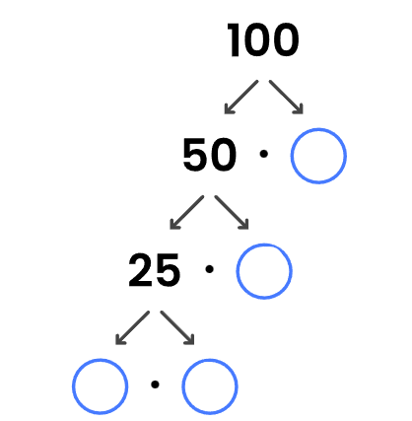
А | Б | В | Г | Д
2, 2, 2, 2 | 2, 2, 2, 5 | 2, 2, 5, 5 | 2, 5, 5, 5 | 5, 5, 5, 5
В

16.
Які числа потрібно записати у кружечки, розкладаючи на прості множники число 144?
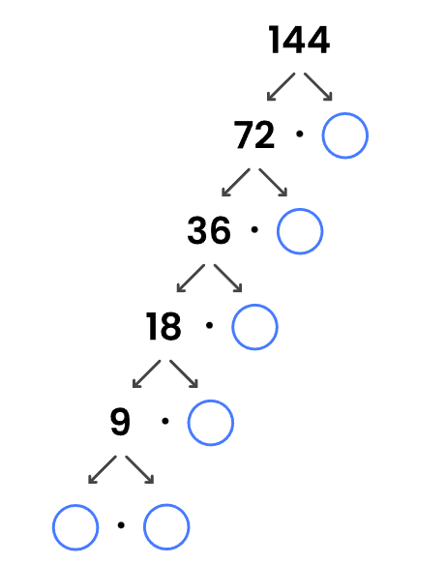
А | Б | В | Г | Д
2, 2, 3, 3, 3, 3 | 2, 2, 2, 3, 3, 3 | 2, 2, 2, 2, 3, 3 | 2, 2, 2, 2, 2, 3 | 2, 2, 2, 2, 2, 2
В

17.
Виберіть рядок, в якому всі числа кратні 3.
А | Б | В | Г | Д
36, 63, 54, 83 | 19, 21, 24, 36 | 18, 81, 42, 34 | 27, 36, 39, 51 | 24, 37, 45, 60
Г

18.
Виберіть рядок, в якому всі числа кратні 5.
А | Б | В | Г | Д
45, 60, 85, 90 | 50, 62, 70, 75 | 15, 20, 35, 72 | 25, 55, 58, 85 | 24, 45, 65, 95
А

19.
Серед ряду чисел 2, 3, 5, 10, 15, 20, 30 вкажіть всі ті числа, які кратні числу 10.
А | Б | В | Г | Д
2, 5, 10 | 10 | 10, 20, 30 | 15, 20, 30 | 20, 30
В

20.
Вкажіть найбільший спільний дільник чисел $a$ i $b$, якщо відомо, що $a=3 3 7 11$ та $b=3 7 13$.
21

21.
Вкажіть найменше спільне кратне чисел $c$ і $d$, якщо відомо, що $c=2 2 3 19$ та $d=30$.
1140

СЕРЕДНІЙ РІВЕНЬ
1.
Знайдіть суму всіх дільників числа 6, які менші від 6.
А | Б | В | Г | Д
1 | 5 | 6 | 11 | 12
В

2.
Знайдіть суму всіх дільників числа 28, які менші від 28.
А | Б | В | Г | Д
13 | 14 | 27 | 28 | 56
Г

3.
Укажіть число, що є сумою всіх дільників числа 9.
А | Б | В | Г | Д
1 | 3 | 9 | 12 | 13
Д

4.
Чи є значення виразу 80 ⋅ 11 – 42558 : 519 – 193,5 ⋅ 4 кратним числу 8?
А | Б | В | Г | Д
Так, 32 кратне 8 | Так, 24 кратне 8 | Ні, 24 не кратне 8 | Ні, 16 не кратне 8 | Ні, 4 не кратне 8
Б

5.
Знайдіть НСК (36; 54).
А | Б | В | Г | Д
216 | 108 | 54 | 36 | 18
Б

6.
Знайдіть найбільший спільний дільник чисел 55 і 132.
А | Б | В | Г | Д
11 | 12 | 15 | 18 | 21
А

7.
Із 68 жовтих і 85 червоних троянд склали букети, розділивши жовті та червоні троянди в усі букети порівну. Скільки найбільше букетів можна одержати?
А | Б | В | Г | Д
8 | 9 | 17 | 20 | 34
В

8.
Яка найменша кількість метрів тканини може бути в рулоні, щоб його можна було продати без залишку по 6 м, по 8 м або по 10 м?
А | Б | В | Г | Д
60 | 120 | 240 | 480 | 4800
Б

9.
Учень розставив книжки порівну на восьми полицях, а потім переставив їх теж порівну на дванадцяти полицях. Скільки книжок в учня, якщо їх більше ніж 93, але менше ніж 117?
А | Б | В | Г | Д
92 | 94 | 96 | 98 | 100
Б

10.
Довжина кроку Сергія 60 см, а Івана – 80 см. Яку найменшу відстань вони мають пройти, щоб кожний зробив цілу кількість кроків?
А | Б | В | Г | Д
240 | 220 | 200 | 180 | 120
А
11.
Секція настільного тенісу закупила 36 ракеток і 90 кульок, які порівну розподілили між спортсменами секції. Скільки спортсменів тренується в секції, якщо відомо, що їх більше ніж 14?
А | Б | В | Г | Д
24 | 22 | 20 | 18 | 16
Г

12.
На столі лежать маски, число яких менше, ніж 100. Скільки лежить масок, якщо відомо, що їх можна розкласти по 3, по 4, і по 5 штук?
А | Б | В | Г | Д
15 | 45 | 60 | 80 | 120
В

13.
Два учні одночасно прийшли до школи. Перший учень миє руки кожних 48 хвилин, а інший через 1 годину 12 хвилин. Через скільки хвилин учні зустрінуться біля рукомийника?
А | Б | В | Г | Д
60 | 90 | 120 | 144 | 156
Г

14.
Чи є взаємно простими числа 9 і 8?
А | Б | В | Г | Д
Так, бо  НСД(9; 8) = 1 | Так, бо  НСД(9; 8)=72 | Ні, бо  НСД(9; 8) = 1 | Ні, бо  НСД(9; 8)=72 | Ні, бо  НСД(9; 8) не існує
А

15.
Чи є числа 255 і 476 взаємно простими?
А | Б | В | Г | Д
Ні, бо  НСД(255;476)  = 35 | Так, бо  НСД(255;476) = 26 | Ні, бо  НСД(255;476) = 45 | Так, бо  НСД(255;476) = 1 | Ні, бо  НСД(255;476) = 17
Д

16.
Знайдіть НСД (42; 30; 18).
А | Б | В | Г | Д
6 | 7 | 8 | 9 | 10
А

17.
Із всіх чисел $x$, які задовольняють нерівність $1240<x<1250$ виберіть те, яке кратне 3.
А | Б | В | Г | Д
1240 | 1241 | 1242 | 1243 | 1244
В

18.
Виберіть непарне число, яке кратне 3, 5 та 9.
А | Б | В | Г | Д
1080 | 3465 | 4155 | 5107 | 9720
Б

19.
Встановіть відповідність між двома числами (1 – 3) та їхніми найменшими спільними кратними (А – Д).
А | 144
Б | 256
В | 280
Г | 576
Д | 72

1 | 56 і 35
2 | 24 і 36
3 | 16 і 36

1 – В; 2 – Д; 3 – А

20.
Встановіть відповідність між двома числами (1 – 3) та їхніми найбільшими спільними дільниками (А – Д).
А | 5
Б | 15
В | 4
Г | 2
Д | 10

1 | 46 і 22
2 | 35 і 10
3 | 45 і 15

1 – Г; 2 – А; 3 – Б

21.
Встановіть відповідність між числом (1 – 3) та кратним йому числом (А – Д).
А | 75
Б | 100
В | 48
Г | 81
Д | 49

1 | 6
2 | 9
3 | 15

1 – В; 2 – Г; 3 – А

22.
Доберіть до запитання (1 – 3) правильну відповідь до нього (А – Д).
А | 8
Б | 16
В | 17
Г | 27
Д | 56

1 | Яке число є дільником 8?
2 | Яке число є простим?
3 | Яке число є квадратом натурального числа?

1 – А, 2 – В, 3 – Б

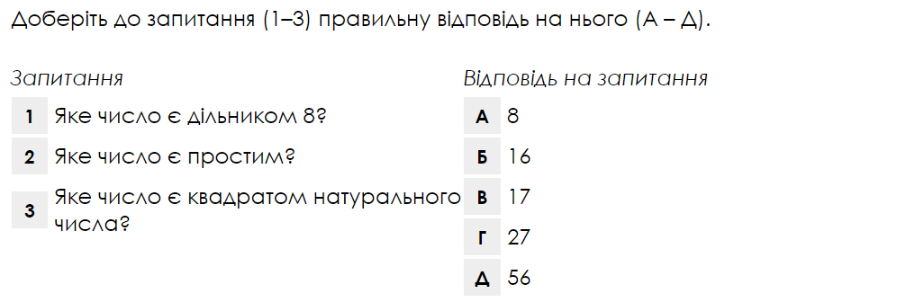

23.
Доберіть до запитання (1 – 4) правильну відповідь до нього (А – Д).
1 | Яке число є квадратом натурального числа?
2 | Яке число є простим?
3 | Яке число є дільником 28?
4 | Яке число кратне 9?

А | 21
Б | 23
В | 27
Г | 28
Д | 36

1 – Д, 2 – Б, 3 – Г, 4 – В

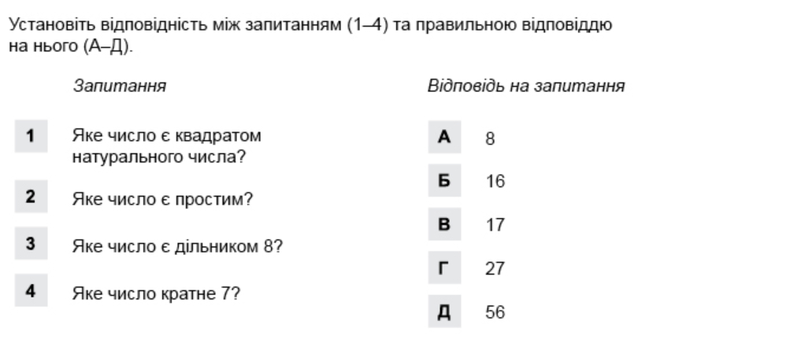
СКЛАДНИЙ РІВЕНЬ
1.
Запишіть найменше можливе число, для запису якого використовується цифра 2 і яке кратне 3.
12

2.
Скоротіть дріб $\frac{42}{63}$ до найпростішого вигляду. Яке математичне поняття ви для цього використали, НСД чи НСК?
НСД

3.
Скоротіть дріб $\frac{42}{63}$ до найпростішого вигляду. Укажіть число, на яке ви ділили чисельник та знаменник.
21

4.
Скоротіть дріб $\frac{42}{63}$ до найпростішого вигляду. Укажіть чисельник скороченого дробу.
2

5.
Скоротіть дріб $\frac{42}{63}$ до найпростішого вигляду. Укажіть знаменник скороченого дробу.
3

6.
Зведіть до спільного знаменника дроби $\frac{5}{28}$ та $\frac{6}{35}$. Яке математичне поняття ви для цього використали, НСД чи НСК?
НСК

7.
Зведіть до спільного знаменника дроби $\frac{5}{28}$ та $\frac{6}{35}$. Укажіть число на яке ви множили чисельник і знаменник першого дробу.
5

8.
Зведіть до спільного знаменника дроби $\frac{5}{28}$ та $\frac{6}{35}$. Укажіть число на яке ви множили чисельник і знаменник другого дробу.
4

9.
Зведіть до спільного знаменника дроби $\frac{5}{28}$ та $\frac{6}{35}$. Укажіть спільний знаменник двох дробів.
140

10.
Три теплоходи здійснюють регулярні рейси з Одеси. Один з них повертається через 10 діб, другий — через 12 діб, третій — через 18 діб. Теплоходи зустрілися в одеському порту в понеділок. Через скільки діб вони зустрінуться в цьому порту знову?
180

11.
Три теплоходи здійснюють регулярні рейси з Одеси. Один з них повертається через 10 діб, другий — через 12 діб, третій — через 18 діб. Теплоходи зустрілися в одеському порту в понеділок. В який день тижня вони зустрінуться в цьому порту знову?
А | Б | В | Г | Д
середа | четвер | п’ятниця | субота | неділя
Г

12.
Із 210 білих, 150 жовтих і 90 червоних троянд треба скласти однакові букети так, щоб у кожному букеті були троянди всіх трьох кольорів. Яку найбільшу кількість таких букетів можна скласти?
30

13.
Із 210 білих, 150 жовтих і 90 червоних троянд треба скласти однакові букети так, щоб у кожному букеті були троянди всіх трьох кольорів. Скільки троянд буде в кожному букеті?
15

14.
Фермер привіз на базар курчат. Їх було більше ніж 115, але менше ніж 145 і при цьому їх можна без залишку продати по 4, по 6 і по 10. Скільки курчат привіз фермер на базар?
120

15.
Для студентського гуртожитку придбали 108 настільних ламп та 144 стільці, які розподілили порівну по всіх кімнатах. Скільки кімнат у гуртожитку, якщо їх більше ніж 14, але менше від 31?
18

16.
Учні 7 класу зібрали 560 кг яблук, учні 8 класу зібрали 595 кг яблук, а учні 9 класу – 735 кг яблук. Усі зібрані яблука розклали у ящики. У кожен ящик поклали однакову максимально можливу кількість кілограмів яблук. Скільки ящиків потрібно, щоб розкласти усі зібрані яблука?
54

17.
Яке найбільше трицифрове число націло ділиться на найбільший спільний дільник чисел 24 та 36?
996

18.
Яке найбільше чотирицифрове число націло ділиться на 15, 21 та 28?
9660

19.
Яке з чисел має такий самий найменший простий дільник як і число 91?
А | Б | В | Г | Д
30 | 35 | 39 | 44 | 45
Б

20.
Поліцейський знає, що своїм ліхтариком він може відміряти відстані 7 м 20 см, 4 м 80 см або 3 м. Якою може бути довжина ліхтарика поліцейського?
А | Б | В | Г | Д
18 см | 24 см | 30 см | 40 см | 45 см
В

21.
Троє учнів домовились пропускати уроки в школі у різні дні, щоб вчитель цього не помітив. Перший учень пропускатиме кожен четвертий день, другий учень – кожен другий день, третій учень – кожен третій день. Якщо сьогодні всіх трьох учнів нема в школі, через яку найменшу кількість днів вчитель знову не побачить їх трьох в школі?
А | Б | В | Г | Д
6 | 8 | 10 | 12 | 18
Г

22.
Майстер має кахель розміром $63$ см на $84$ см. Він виклав з цього кахлю квадрат найменшої можливої площі. Скільки штук кахлю він при цьому використав?
12

23.
Визначте суму всіх простих дільників числа $1365$.
28

24.
Відомо, що $x$ та $y$ – два різних додатних цілих числа, для яких $5^{x}⋅5^{y}=125$. Чому дорівнює $x⋅y$?
2

25.
Скільки цілих чисел в межах від $30$ до $40$ включно можна представити у вигляді добутку двох різних простих множників?
5

26.
Відомо, що $2^{x}×5^{y}=80$. Чому дорівнює $x-y$?
3

ЗАВДАННЯ-ВИКЛИК
1.
Відомо, що для будь-яких натуральних чисел $a$ і $b$ завжди справджується рівність, яка пов’язує НСД($a$, $b$), НСК($a$, $b$) та числа $a$ і $b$. Доберіть до лівої частини рівності
НСД($a$, $b$)$⋅$НСК($a$, $b$) = …
праву частину рівності.
А | Б | В | Г | Д
$$a+b$$ | $$a-b$$ | $$a⋅b$$ | $$\frac{1}{ab}$$ | $$\frac{1}{a+b}$$
B

2.
Відомо, що для деяких двох натуральних чисел $a$ і $b$ справджується НСД$\left(a,b\right)=6$ та НСК$\left(a,b\right)=180$. Якщо $a=60$, чому дорівнює $b$?
18

